2 腊八粥
【核心素养目标】
文化自信：感受传统节日的魅力，认同中华文化，提升文化自信。
语言运用：学习抓住重点进行细致描写的方法。
思维能力：了解课文的表达顺序，明确详略安排的表达效果。
审美创造：品味“京味儿”语言特点，感受作者是如何借助“京味儿”语言突显民俗特色的。
【课前解析】
本文是作家沈从文的作品，讲述了腊八那天八儿等不及要吃粥的嘴馋、对粥的猜想、看到粥的惊异以及吃到粥的满足，写出了一家人其乐融融的亲情，表现出作者对普通百姓生活的热爱和对家庭亲情的眷恋。
关注文章内容：作者用娴熟的笔法、细腻的笔调叙述了腊八节浓郁的民俗风情，使课文犹如一张腊八风俗画，充满了生活的气息。整篇课文围绕八儿等着吃妈妈熬的腊八粥的神态和心情，展现了一幅纯朴、和谐、温馨的图景。对话贯穿全文，从八儿向母亲焦急的询问，到与母亲的讨价还价，到惊讶，展现八儿的的天真和童趣。同时本文的主要线索是八儿的心理活动，从八儿迫不及待到苦苦等待、独自猜想到亲眼所见，都表现了八儿的可爱活泼的性格特点。选文具有典范性，文质兼美，富有文化内涵。
关注腊八风俗：“腊八节”吃“腊八粥”的风俗，由来已久，自从人类进入农业社会后就开始兴起。至今我国江南、东北、西北广大地区人民仍保留着吃腊八粥的习俗，广东地区已不多见。所用材料各有不同，多用糯米、红豆、枣子、栗子、花生、白果、莲子、百合等煮成甜粥。也有加入桂圆、龙眼肉、蜜饯等同煮的。冬季吃一碗热气腾腾的腊八粥，既可口又有营养，确实是很享受的事情。
【教学目标】
1.会写“腊、粥”等 14个字,会写“腊八粥、感觉”等 18个词语。
2.朗读课文。把握课文内容,能分清详略并体会详略安排的效果。
3.能找出细腻描写腊八粥的句子,与同学交流感受。
4.能仿照课文第1自然段,写一种自己喜爱的食物,写出其特点及对它的喜爱之情。
【教学重点】
1.抓住人物动作、语言和心理活动的描写，体会八儿一家的其乐融融。
2.感受八儿的心理变化，体会作者是如何详写主要部分的。
【教学难点】
感受八儿的心理变化,体会作者是如何详写主要部分的。
【课前准备】
多媒体课件。
【课时安排】
2课时
第一课时
【教学目标】
1.会写“腊、粥”等 14个字,正确读写“腊八粥、感觉”等 18个词语。
2.正确、流利、有感情地朗读课文。
【教学过程】
一、激发兴趣,导入新课
1.（出示课件3）谈话:俗语“腊七腊八,冻掉下巴”说明在腊月初七、初八这两天,天气很冷。于是,民成了一种风俗,即在腊八这一天要吃腊八粥,把下巴粘牢。今天,我们将跟随沈从文先生去品尝一碗令八儿朝思暮想的腊八粥。 (板书课题:腊八粥)
2.齐读课题。
3.（出示课件4）了解作者：
沈从文（1902-1988），原名沈岳焕，湖南凤凰人。现代著名作家、历史文物研究家、京派小说代表人物。代表作品:小说《长河》《边城》，散文集《湘行散记》等。
4.了解腊八节（出示课件5）
俗称“腊八”，即农历十二月初八。古人在这一天祭祀祖先和神灵，祈求丰收吉祥。我国喝腊八粥的传统。习俗始于宋代，至今已有一千余年。腊八粥在不同地区选用的食材有所不同，但均十分丰富，基本上都包括谷类、豆类和各种干果，寓意着“合聚万物、调和千灵”。腊八粥不仅是时令美食，更是保养脾胃的养生佳品。
（设计意图：让学生了解腊八粥的相关内容,有助于学生对本课内容的理解，并激发学生学习的积极性和主动性。）
二、初读课文,交流预习（出示课件6）
1.教师提出要求：自读课文，读准字音，读通句子。边读边想象八儿的馋样。
学生读文，想象画面。
2.我会读：（出示课件7）检查学生对生字、词语的认读情况。
教师提出要求：开火车朗读词语，注意读准有注音的红色字体。从第一列开始吧！
(1)tuò nāng kuài jiǎo
唾沫 沸腾 嘟囔 筷子 搅和 资格 可靠
cāi zhǒng gāng
罢了 猜想 肿胀 惊异 粉碎 染缸 解释
nì nú
浪漫 奈何 甜腻腻 孥孥
(2)指名学生读,纠错正音。重点指导“囔”“孥”的读音。
孥孥：湘西地区对男孩子的称呼。
(4)学生进行多种形式的认读,教师相机正音。
3.学写字：（出示课件8）
腊 粥 腻 枣 咽 匙 搅 稠 肿 熬 褐 缸 脏 筷
- 教师提出要求：哪些生字是左右结构的？
预设：左右结构的字有：腊 腻 咽 搅 稠 肿 褐 脏。
教师提问：它们在书写时要特别注意哪些方面呢？
预设：这些字都是左窄右宽，书写时要注意结构，把字写美观。
- 重难点字书写指导
  - 教师提出要求：褐—（出示课件9）不要把衣字旁写成示字旁，请你们在草稿纸书写一遍。
  - 教师提出要求：粥—（出示课件10）书写时注意将两个“弓”和“米”写得窄一些，三个部件要写匀称。
4. 教师提出要求：这篇课文围绕腊八粥写了哪些内容?（出示课件11）
预设:
生1:我从第1自然段知道了大家都很喜爱喝腊八粥。（教师板书：人人爱粥）
生2:作者主要写了八儿等粥、喝腊八粥的种种表现。（教师板书：等粥喝粥）
5.（出示课件12）教师提出要求：课文哪些段落是在写等粥？哪些又是在写喝粥呢？
（1）学生汇报：2-17自然段为“等粥”部分 ，18-19自然段为“喝粥”部分。
（2）哪部分是详写？哪部分是略写？
学生汇报：“等粥”部分为详写，“喝粥”部分为略写
（设计意图：学生通过读文,概括本文内容,并理清文章写作思路,这是对全文整体的把握,为更好体会人物的语言及心理活动描写做了铺垫。）
三、深入文本，层层剖析
1.（出示课件13）默读“等粥”部分内容（第2-17自然段），想一想：作者描写了哪些场景？
（1）学生汇报。
预设1：盼粥部分，是第2-8自然段。
预设2：分粥部分，是第9-12自然段。
预设3：猜粥部分，是第13自然段。
预设4：看粥部分，是第14-17自然段。
- 文章脉络（出示课件14）
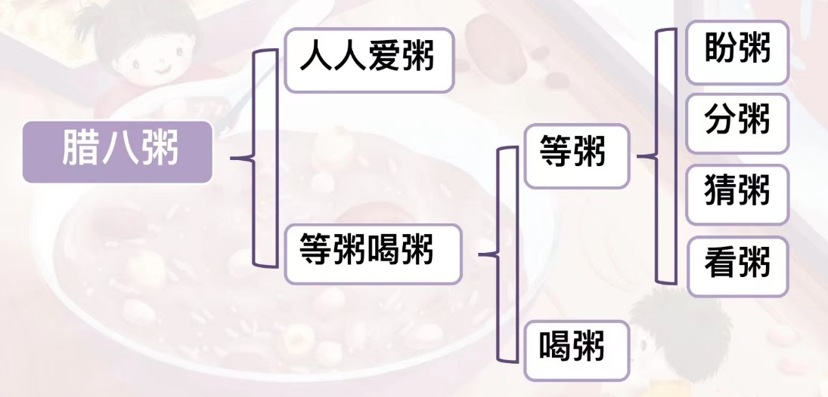
2.人人爱粥。（出示课件15）
（1）教师提出要求：默读第1自然段，思考：作者是从哪些方面描写腊八粥的？圈画你喜欢的语句，并做简单批注。
（出示课件16）初学喊爸爸的小孩子,会出门叫洋车了的大孩子,嘴巴上长了许多白胡子的老孩子,提到腊八粥,谁不是嘴里就立时生出一种甜甜的腻腻的感觉呢。把小米、饭豆、枣、栗、白糖、花生仁合拢来,糊糊涂涂煮成一锅,让它在锅中叹气似的沸腾着,单看它那叹气样儿,闻闻那种香味,就够咽三口以上的唾沫了,何况是,大碗大碗地装着,大匙大匙朝嘴里塞灌呢!
（2）学生汇报。
预设1：第一自然段中，“小孩子、大孩子、老孩子”,运用了排比的修辞手法，体现不同年龄段的人,都会对腊八粥产生甜甜的腻腻的感觉,说明了腊八粥十分美味。“甜甜的腻腻的”运用叠词，使句子有韵味，富有童趣。
预设2：我抓住重点词句,如“糊糊涂涂”“大碗大碗”“大匙大匙”等,想象粥的制作过程和人们吃粥时的感觉;联系生活实际想象沸腾的粥是什么样子的,从“叹气”一词体会运用拟人的好处,使腊八粥有生命力，感受腊八粥的美味。
3.（出示课件17）教师提出要求：有感情地朗读第1自然段，边读边体会人们对腊八粥的喜爱之情。
4.（出示课件18）小练笔。
教师提出要求：作者笔下的腊八粥让人垂涎欲滴。再读读第1自然段,照样子写一种你最喜爱的食物，可以从食物的材料、做饭、味道、外观等方面来写。
学生拿出草稿纸，完成小练笔。
学生汇报。
5.（出示课件19）教师提出要求：比一比：下面句子哪个好？为什么？
- 初学喊爸爸的小孩子，会出门叫洋车了的大孩子，嘴巴上长了许多白胡子的老孩子，提到腊八粥，谁不是嘴里就立时生出一种甜甜的腻腻的感觉呢。
- 不管是大人还是小孩，提到腊八粥，每个人嘴里就立时生出一种甜甜的腻腻的感觉。
学生汇报：
预设：第一个句子好，因为它运用了排比的修辞手法及反问的语气，写出了人们对腊八粥的喜爱。
（设计意图：教师通过问题的铺设,吊起学生的胃口:是怎样的粥有这样的魅力?从而使学生产生走进文本、研究文本的欲望。）

第二课时
课时目标
1.通过阅读,了解本文的表达顺序,分清课文详写、略写的内容并体会这样写的好处。
2.抓住人物动作、语言和心理活动的描写,体会八儿一家的其乐融融。
教学过程
一、谈话导入，引入新课（出示课件21）
教师提出要求：腊八粥多么香甜美味呀！住方家大院的八儿面对甜甜的、腻腻的一锅腊八粥，会有怎样的表现呢？我们今天继续来学习《腊八粥》。
二、精读感悟，品析形象
1.盼粥。
(1) 教师提出要求：自由朗读课文第2-8自然段，圈画描写八儿语言、动作和神态的语句，并做简单批注。（出示课件22）
（2）学生自由读文并批注。
指名汇报。
预设1：“喜得快要发疯了”属于对人物的心理描写。我感觉此时的八儿很激动。
预设2：“进进出出”是对八儿的动作描写，“眼睛可急红了”是神态描写，从中可以看出此时此刻的八儿迫不及待想喝粥了。
预设3：我从八儿的神态描中体会到了他的焦急。
（3）（出示课件24）教师提出要求：文中的三个“叹气”有怎样的表达效果？
生汇报。
预设1：第2自然段中的“叹气”写出了腊八粥逐渐粘稠，咕嘟咕嘟冒泡的样子。也暗含八儿愿望得不到满足的失落。
预设2：第5自然段中的“叹气”有另一种含义，叹气本是人的活动，这样写赋予腊八粥生命力，同时也衬托八儿的心情。
（4）（出示课件25）教师提出要求：分角色朗读八儿和妈妈的话，体会八儿的急切心情。男生读八儿说的话，女生读妈妈说的话。
2.盼粥（出示课件26）
(1) 教师提出要求：自由朗读课文第9-12自然段，关注八儿的语言，思考：八儿这么说的目的是什么？
学生自由读文并思考问题。
学生汇报。
预:1:他这么说的目的是，八儿自己想多吃，又不忘表示自己“善解人意” 。
预设2：从八儿的语言描写“要不然我吃三碗半，你就吃两碗半”，我感受到八儿的狡黠和天真。
（2）（出示课件27）教师提出要求：分角色朗读八儿和妈妈的对话，读出八儿“贪心不足”的语气。
男生读八儿说的话，女生读妈妈说的话。
（3）（出示课件28）教师提出要求：通过第12自然段对腊八粥的描写，我们可以体会到什么？
生汇报。
预设1：锅内的叹气声“噗”仿佛是八儿的话后发出了笑声。
预设2：我感受到了腊八粥对八儿吸引力很大。
3.品读“想粥”部分
（出示课件29）教师提出要求：默读第13自然段，思考：八儿猜想腊八粥里有哪些食材，这些食材变成了什么样子。
学生默读并思考问题。
预设1：八儿猜想腊八粥里有栗子、饭豆、花生仁、枣、糖。
预设2：这些食材都被煮烂了，煮成面面的了。
（出示课件30）教师提出要求：本文为何要详细描写八儿对腊八粥的猜想呢？
师生交流。
预设：作者这样写可以表现出八儿好奇而又急切的心理，细腻巧妙地突出了腊八粥的特点。
4.品读“看粥”部分
（出示课件31）教师提出要求：自由读第14-17自然段，八儿看到粥后有什么反应呢？八儿看到的粥和他想象的粥有什么不一样？
学生读文并思考。
（1）（出示课件32）生汇报。
预设1：我从八儿的话可以感受到八儿很兴奋。
预设2：锅中的的食材和他猜想的一样，但出乎意料的是颜色是深褐色的。
5.品读“喝粥”部分
（出示课件33）教师提出要求：默读第18、19自然段，思考：喝到了妈妈煮的腊八粥的八儿又有什么表现呢？在文中圈画具体描写八儿的语句，并做简单批注。
学生默读并思考、批注。
(出示课件34)师生交流。
预设1：“八儿的肚子已成了一面小鼓了”，我从这里感受八儿的满足和家庭生活的温馨。（板书：家庭生活温馨）
（设计意图：品读描写八儿的语句,指导学生研读课文,感受八儿的心理变化,体会八儿一家的其乐融融。通过交流促读,读中交流,交流中读,使学生在读与悟中探究人物,同时也培养了学生的朗读能力、想象能力和语言表达能力。）
三、感悟表达，拓展阅读（出示课件35）
1.合作探究。
教师提出要求：作者为什么没有具体写喝粥的过程，而是侧重写喝粥的结果？描绘了喝粥后的家庭场景？
生汇报。
预设：这样写能突出一家人生活的温馨。
师总结：作者通过详细描写喝粥后的画面，让人仿佛看到了一家人喝粥时的香甜和满足，这样的结尾更有余味，显示出作者的匠心独运。
2.（出示课件36）教师提出要求：联系整篇课文的详略安排，思考：为什么要详写等粥而略写喝粥？
预设：“等粥”的过程中，人与腊八粥巧妙地结合在一起——腊八粥，诱人；人，馋腊八粥。等粥的过程越长，人对腊八粥的期盼就越强烈，腊八粥就越让人觉得美味、诱人。
3.结构梳理（出示课件37）
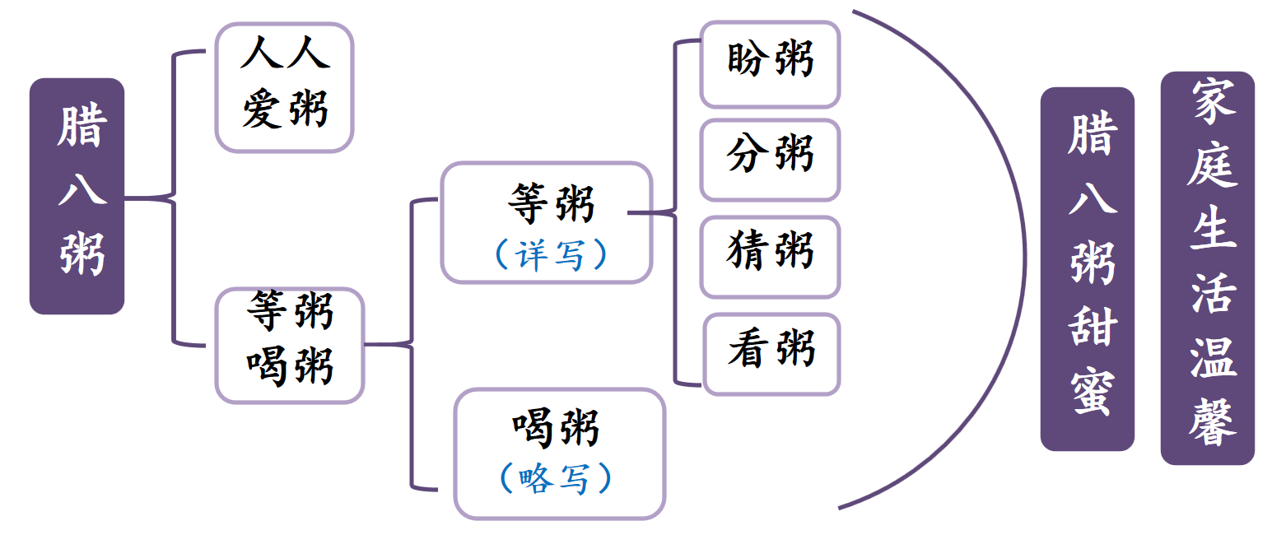

4.主题概括（出示课件38）
作者用极其细腻的笔触，通过小孩儿八儿的视角，写他盼粥、分粥、猜粥、看粥、喝粥的过程，将甜蜜温馨、其乐融融的家庭生活场景和浓郁的生活气息一并浓缩进了腊八节的风俗画面中，留给人无限的回味。
5.（出示课件39）
名家阅读。冰心《腊八粥》节选。
6.（出示课件40）
腊八节这一天，妈妈想把她熬好的腊八粥的照片发到朋友圈，但是她不知道配什么文字合适，请你帮她想几句话，要求语言简练，体现民俗文化。
预设1：色泽诱人腊八粥，浓浓温情腊八节。
预设2：腊八粥，在腊八节里凝聚着全家的温情时刻。
7.（出示课件41）课后作业。请大家读一读梁实秋笔下的腊八粥，并比较一下老舍、沈从文、冰心、梁实秋笔下的腊八粥有何不同。

【板书设计】
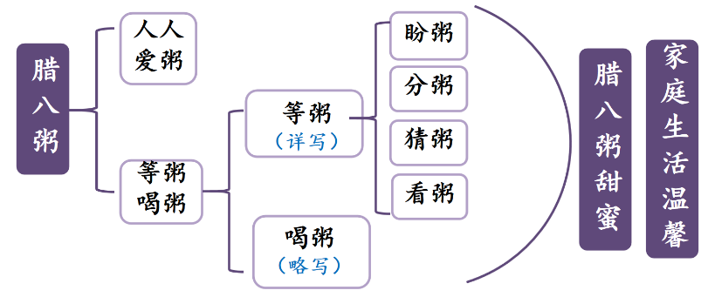

【教学反思】
本课的教学过程中,我从人物的动作、语言、神态等方面引导学生感受人物的心理变化。
1.突出主体,注重层次。
在教学中,我把课堂教学的过程变成教师指导学生自主学习的过程,力求让学生全员参与,读中感悟,悟中品情,引导学生抓住八儿心理变化的同时,更抓住孩子们对八儿的喜爱之情,运用了最适合子们阅读的方式,把一个天真、可爱的孩童形象深深地印在孩子们的心中!这也激起了孩子们腊八粥的喜爱之情,从而能更清晰地理解课文。
2.主线清晰,细节生动。
为了分析作者如何把八儿的嘴馋表现得淋漓尽致,我从八儿的心理变化这一线索入手。在整人教学过程中,引导学生从八儿“今天喜得快要发疯了”和“八儿听了这种松劲的话,眼睛可急红了”,体会八儿那种迫不及待的心情。再用同样的方法感受八儿从“苦苦等待”到“美妙的猜想”再到“亲见的惊讶”,让孩子们轻松地感受到一个孩子那天真和嘴馋的情形,进而能感受到八儿一家的其乐融融。
3.朗读训练,读出个性。
教学中,很多地方可以通过朗读想象画面,来体会文章的内涵。因此,要让学生充分地读,如自读、分组读、男女生读、对话读等。不仅要让学生读出感受,读出情感体验,读出八儿的心理变化过程,还要读出自己独特的见解。

